Estimer, mesurer et comparer des aires à l’aide d’unités standards
Mesurer à l’aide d’unités non standards  « Son aire est de 8 carreaux  de couleur. » | Mesurer à l’aide d’objets de taille standard  « Son aire est de 50 centimètres carrés. » | Utiliser des unités partielles pour obtenir des mesures plus précises  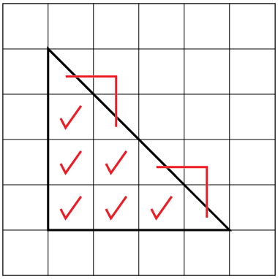  « 6 carrés entiers et 4 moitiés de carrés. L’aire est de 8 centimètres carrés. » | Mesurer à l’aide de plusieurs exemplaires d’une unité  « J’ai compté par bonds de 10 cinq fois : 10, 20, 30, 40, 50.  L’aire est de 50 centimètres carrés. »
Observations et documentation

Estimer, mesurer et comparer des aires à l’aide d’unités standards (suite)
Mesurer avec une forme intermédiaire (p. ex., dont l’aire est connue)  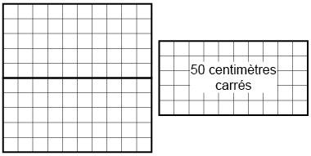  « Chaque rectangle a une aire de 50 centimètres carrés, donc l’aire du carré est 100 centimètres carrés. » | Estimer en unités standards à l’aide de repères  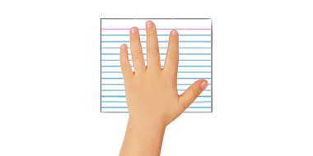  « L’aire de ma main : environ 100 centimètres carrés. La carte est un peu plus grande, donc j’estime qu’elle est 125 centimètres carrés. » | Choisir et utiliser des unités standards appropriées  « Je mesurerais l’aire du plancher en mètres carrés parce qu’il est beaucoup plus grand qu’un carré fait de règles de 1 mètre. » | Comparer à l’aide d’unités standards  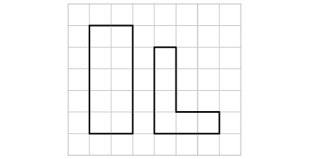  « Le rectangle : 10 centimètres carrés c’est plus grand que  6 centimètres carrés. »
Observations et documentation

Estimer et mesurer la masse et la capacité à l’aide d’unités standards
Mesurer à l’aide d’unités non standards  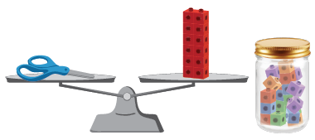  « Les ciseaux ont une masse d’environ 12 cubes emboîtables.  Le pot a une capacité d’environ 20 cubes emboîtables. » | Mesurer à l’aide de plusieurs exemplaires d’objets de taille standard  « J’ai ajouté des poids de 1 g au plateau jusqu’à ce que les plateaux soient équilibrés.  La gomme à effacer a une masse de 20 g.  J’ai rempli le cylindre de 100 ml, et je l’ai renversé dans le pichet.  J’ai fait ceci 6 fois. La capacité du pichet  est 600 ml. » | Mesurer à l’aide d’un objet intermédiaire (p. ex., un objet dont la masse ou la capacité est connue)  « Je sais que la boîte de soupe a une masse d’environ 300 g, alors j’ai commencé par ce poids, et j’ai ajouté d’autres poids.  J’ai utilisé la bouteille d’eau pour remplir le bol. Il n’était pas tout à fait rempli, alors j’ai utilisé le cylindre de 100 ml. »
Observations et documentation

Estimer et mesurer la masse et la capacité à l’aide d’unités standards (suite)
Estimer en unités standards à l’aide de repères  « Mon étui à crayons est un peu plus lourd qu’une boîte de thon, j’estime donc 225 g.  La bouteille est un peu plus petite qu’un carton à lait, j’estime donc 900 ml. » | Choisir et utiliser des unités standards appropriées  « C’est plus léger qu’une boîte de sel, je vais donc utiliser des grammes.  C’est plus grand qu’un carton à lait, je vais donc utiliser des litres. » | Comparer à l’aide d’unités standards  « 1 l c’est plus que 750 ml, donc le carton à lait contient plus que le pot de yogourt. »
Observations et documentation

